**TRƯỜNG ĐẠI HỌC BÁCH KHOA**



**ĐẠI HỌC QUỐC GIA THÀNH PHỐ HỒ CHÍ MINH KHOA ĐIỆN – ĐIỆN TỬ**

🙞**···☼···**🙜



BÁO CÁO BÀI TẬP LAB1:

**IMPLEMENT LOGIC GATES USING CMOS TECHNOLOGY**

Môn: THIẾT KẾ VI MẠCH

Giảng Viên Hướng Dẫn: TRẦN HOÀNG QUÂN

**MỤC LỤC**

1. AND2 3
   1. Bảng sự thật 3
   2. Schematic 3
   3. Symbol 3
   4. MÔ PHỎNG ĐÁP ỨNG DC CỔNG AND2 4
   5. MÔ PHỎNG ĐÁP ỨNG TRANSIENT CỔNG AND2 5
   6. Layout 6
      1. Vẽ Layout cho cổng AND2 6
      2. Check DRC 7
      3. Check LVS 7
2. OR2 8
   1. Bảng sự thật 8
   2. Schematic 8
   3. Symbol 8
   4. MÔ PHỎNG ĐÁP ỨNG DC CỔNG OR2 9
   5. MÔ PHỎNG ĐÁP ỨNG TRANSIENT CỔNG OR2 10
   6. Layout 11
      1. Vẽ Layout cho cổng OR2 11
      2. Check DRC 12
      3. Check LVS 12
3. NAND2 13
   1. Bảng sự thật 13
   2. Schematic 13
   3. Symbol 14
   4. MÔ PHỎNG ĐÁP ỨNG DC CỔNG NAND2 14
   5. MÔ PHỎNG ĐÁP ỨNG TRANSIENT CỔNG NAND2 16
   6. Layout 18
4. NOR2 20
   1. Bảng sự thật 20
   2. Schematic 21
   3. Symbol 21
   4. MÔ PHỎNG ĐÁP ỨNG DC CỔNG NOR2 22
   5. MÔ PHỎNG ĐÁP ỨNG TRANSIENT CỔNG NOR2 23
   6. LAYOUT 25

# AND2

* 1. **Bảng sự thật**

|  |  |  |
| --- | --- | --- |
| **A** | **B** | **Y** |
| **0** | **0** | **0** |
| **0** | **1** | **0** |
| **1** | **0** | **0** |
| **1** | **1** | **1** |

* 1. **Schematic**

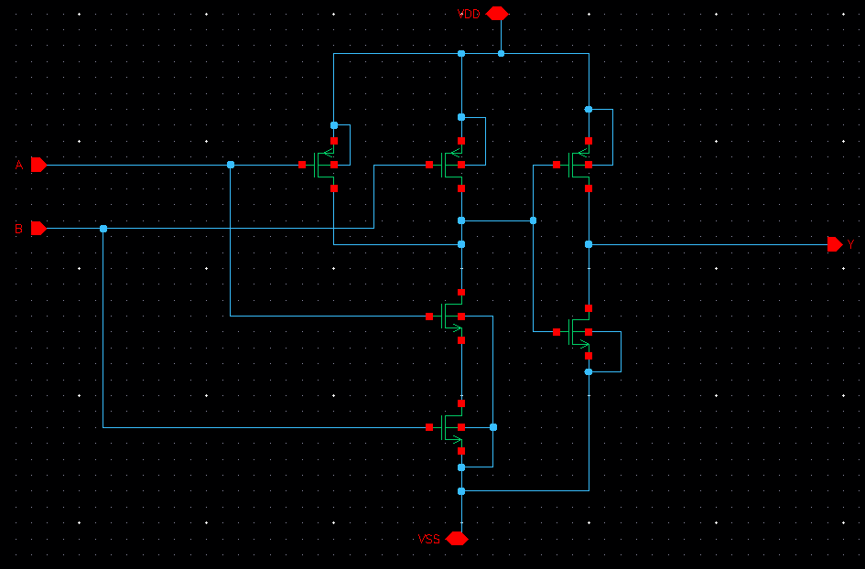

* 1. **Symbol**

Hình 1.1 Sơ đồ nguyên lí cổng AND2

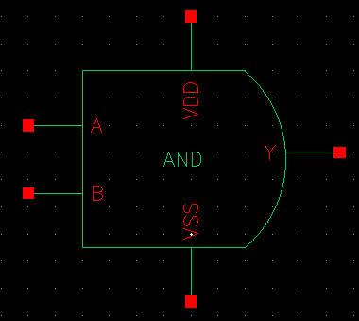

Hình 1.2 Ký hiệu cổng AND2

# MÔ PHỎNG ĐÁP ỨNG DC CỔNG AND2

Sử dụng ADEL để thực hiện mô phỏng đáp ứng DC của cổng AND2, thực hiên cấp tín hiệu input dạng xung RAMP tầm điện áp thay đổi từ 0 đến 1V và khảo sát đáp ứng ngõ ra.

|  |  |
| --- | --- |
| **Thông số** | **Giá trị** |
| Vdd | 1V |
| Cload | 1 fF |
| VA | 1V |
| VB=Vin | 0V-1V |

* Thực hiện đo điện áp ngõ ra tại các giá trị Vin sau:

|  |  |  |  |  |  |  |  |  |  |  |
| --- | --- | --- | --- | --- | --- | --- | --- | --- | --- | --- |
| **Vin** | 0.1 | 0.2 | 0.3 | 0.4 | 0.5 | 0.6 | 0.7 | 0.8 | 0.9 | 1.0 |
| **Vout** | 24.93  5  uV | 26.622  8  uV | 41.586  8  mV | 302.5  2  uV | 993.53  2  mV | 999.70  5  mV | 999.9  22  mV | 999.95  6  mV | 999.96  2  mV | 1V |

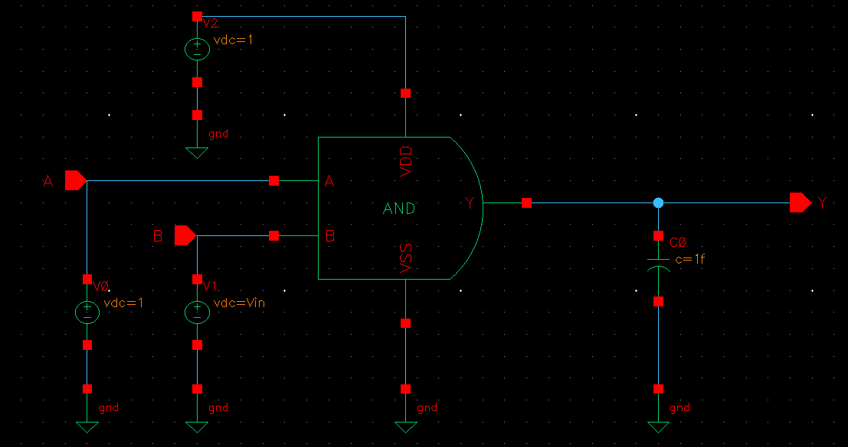

Hình 1.3 Sơ đồ mô phỏng DC cổng AND2

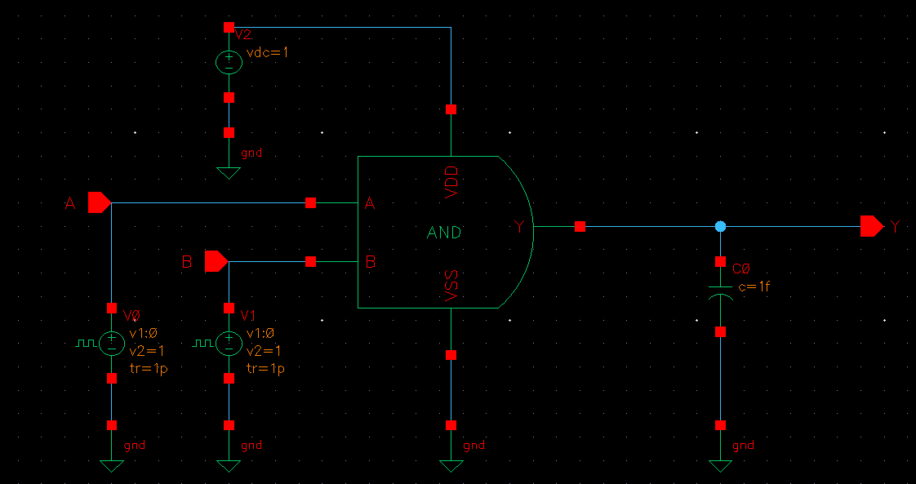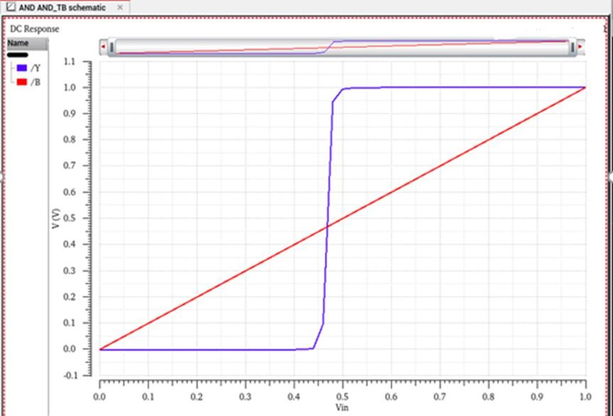

Hình 1.4. Dạng sóng Vout đáp ứng DC

# MÔ PHỎNG ĐÁP ỨNG TRANSIENT CỔNG AND2

|  |  |  |
| --- | --- | --- |
|  | In1 | In2 |
| Voltage 1 | 0 | 0 |
| Voltage 2 | 1 | 1 |
| Period | 4n | 2n |
| Delay time | 0.65n | 0.8n |
| Rise time | 1p | 1p |
| False time | 1p | 1p |
| Pulse width | 2n | 1n |

Hình 1.5. Sơ đồ mô phỏng đáp ứng Transient cổng AND2

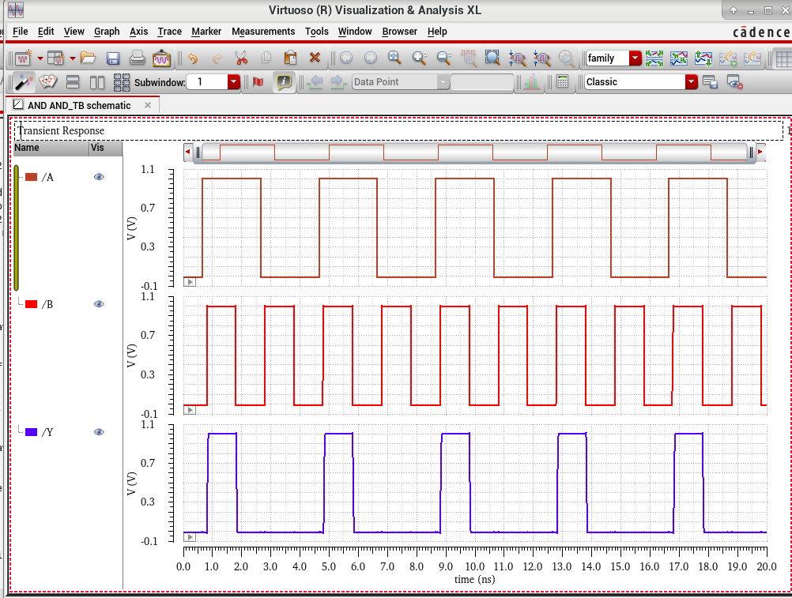

Hình 1.6. Mô phỏng Transient của cổng AND2

* 1. **Layout**
     1. **Vẽ Layout cho cổng AND2**

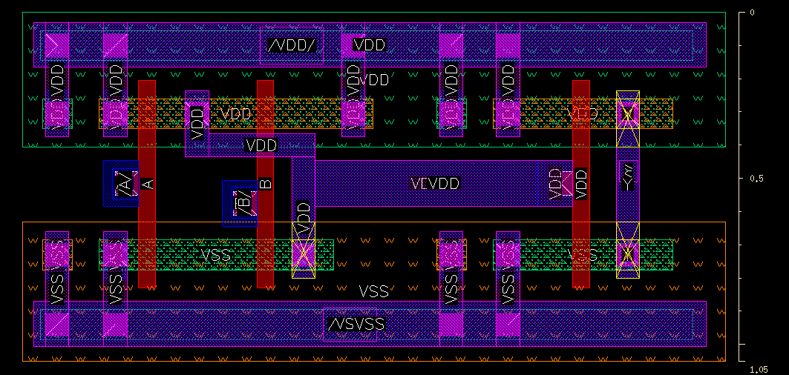

Hình 1.7. Layout của cổng AND2

* + 1. **Check DRC**

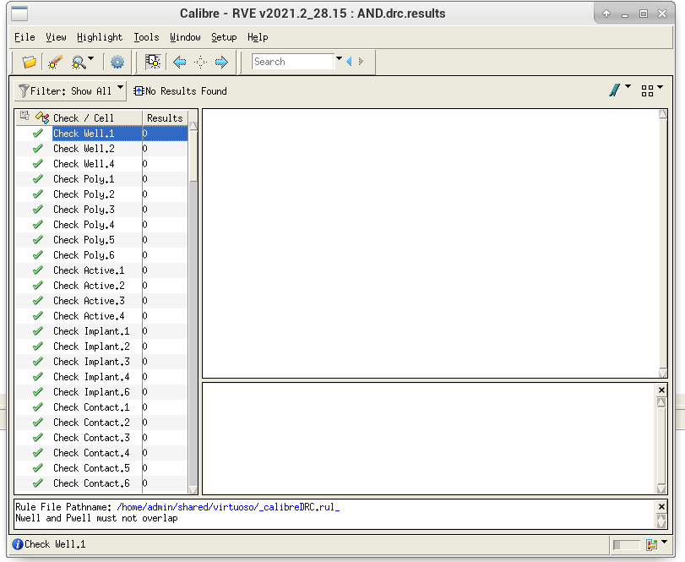

Hình 1.8 Check DRC cổng AND2

* + 1. **Check LVS**

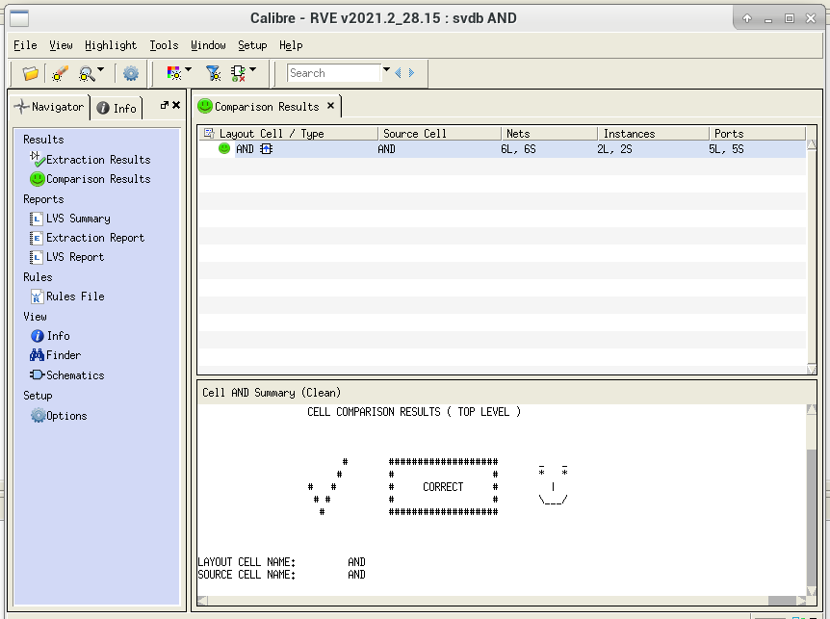

Hình 1.9 Check LVS cổng AND2

# OR2

* 1. **Bảng sự thật**

|  |  |  |
| --- | --- | --- |
| **A** | **B** | **Y** |
| **0** | **0** | **0** |
| **0** | **1** | **1** |
| **1** | **0** | **1** |
| **1** | **1** | **1** |

* 1. **Schematic**

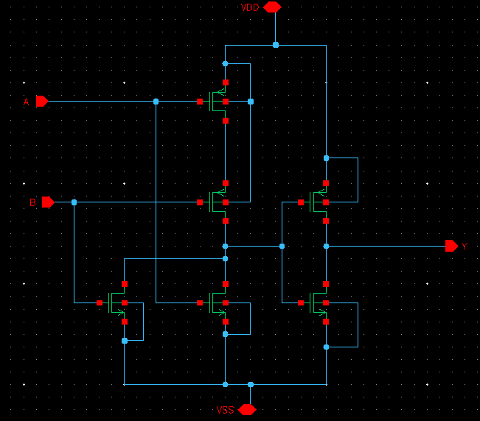

Hình 4.1 Sơ đồ nguyên lí cổng OR2

* 1. **Symbol**

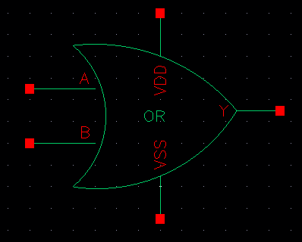

Hình 2.2 Ký hiệu cổng OR2

# MÔ PHỎNG ĐÁP ỨNG DC CỔNG OR2

Sử dụng ADEL để thực hiện mô phỏng đáp ứng DC của cổng OR2, thực hiên cấp tín hiệu input dạng xung RAMP tầm điện áp thay đổi từ 0 đến 1V và khảo sát đáp ứng ngõ ra.

|  |  |
| --- | --- |
| **Thông số** | **Giá trị** |
| Vdd | 1V |
| Cload | 1 fF |
| VA | 1V |
| VB=Vin | 0V-1V |

* Thực hiện đo điện áp ngõ ra tại các giá trị Vin sau:

|  |  |  |  |  |  |  |  |  |  |  |
| --- | --- | --- | --- | --- | --- | --- | --- | --- | --- | --- |
| **Vin** | 0.1 | 0.2 | 0.3 | 0.4 | 0.5 | 0.6 | 0.7 | 0.8 | 0.9 | 1.0 |
| **Vout** | 22.94  6  uV | 28.375  8  uV | 7.045  mV | 21.32  8  mV | 992.53  4  mV | 998.70  6  mV | 998.9  23  mV | 999.94  5  mV | 999.96  3  mV | 1V |

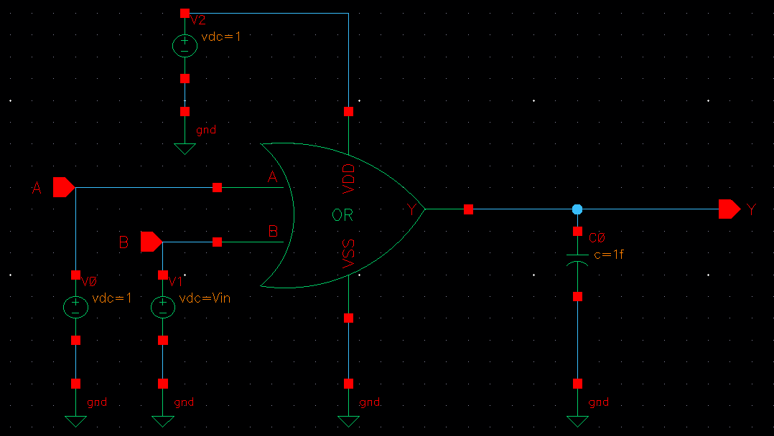

Hình 2.3 Sơ đồ mô phỏng DC cổng OR2

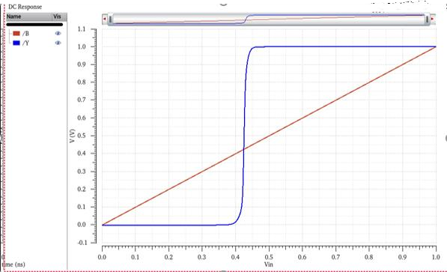

Hình 2.4. Dạng sóng Vout đáp ứng DC

# MÔ PHỎNG ĐÁP ỨNG TRANSIENT CỔNG OR2

|  |  |  |
| --- | --- | --- |
|  | In1 | In2 |
| Voltage 1 | 0 | 0 |
| Voltage 2 | 1 | 1 |
| Period | 4n | 2n |
| Delay time | 0.65n | 0.8n |
| Rise time | 1p | 1p |
| False time | 1p | 1p |
| Pulse width | 2n | 1n |

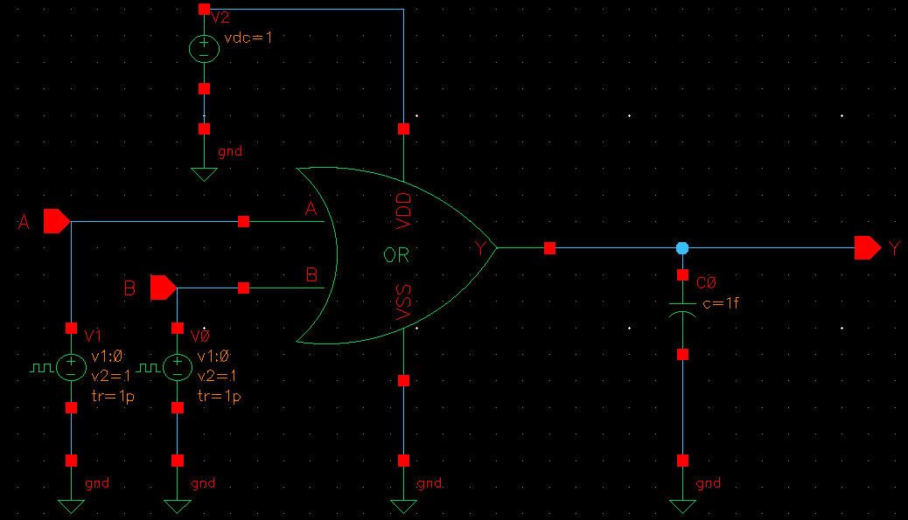

Hình 4.5. Sơ đồ mô phỏng đáp ứng Transient cổng OR2

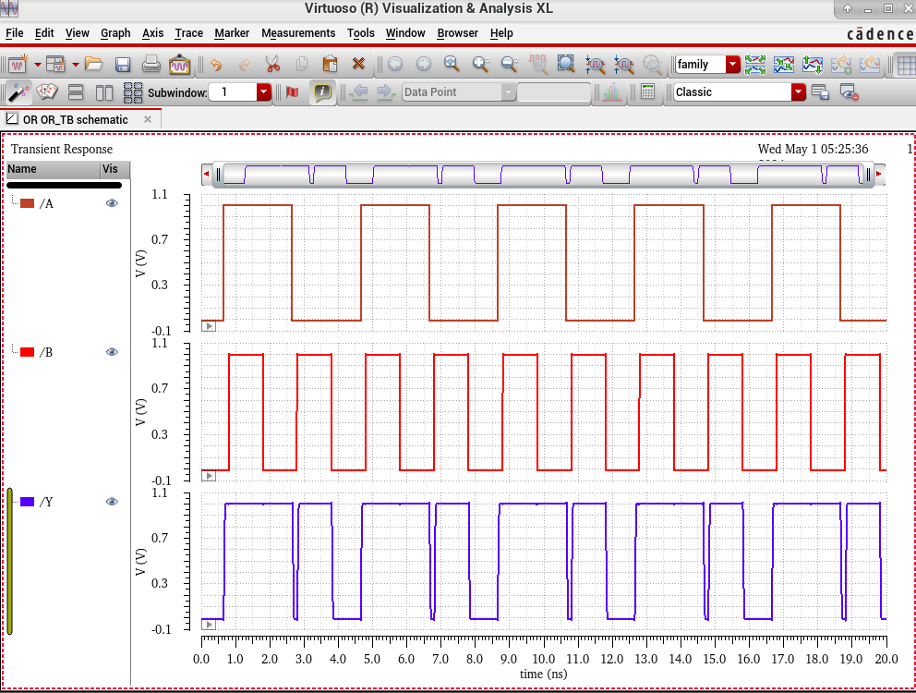

Hình 2.6. Mô phỏng Transient của cổng OR2

* 1. **Layout**
     1. **Vẽ Layout cho cổng OR2**

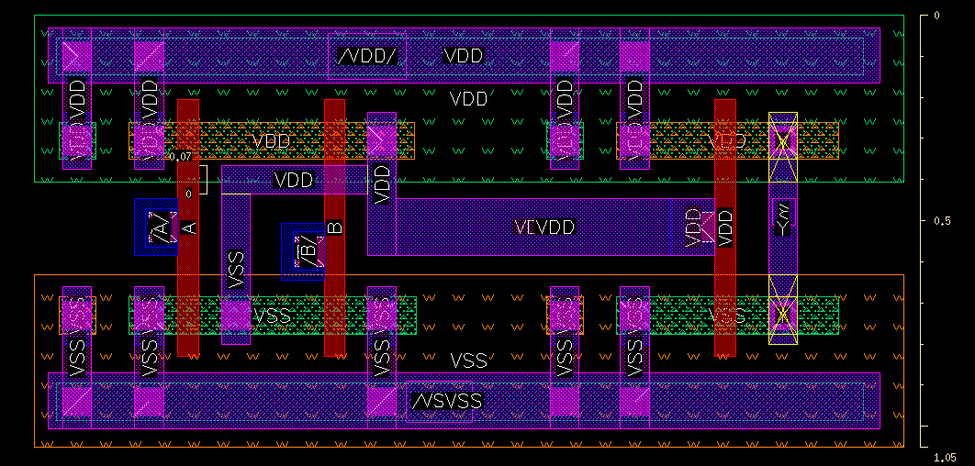

Hình 2.7. Layout của cổng OR2

* + 1. **Check DRC**

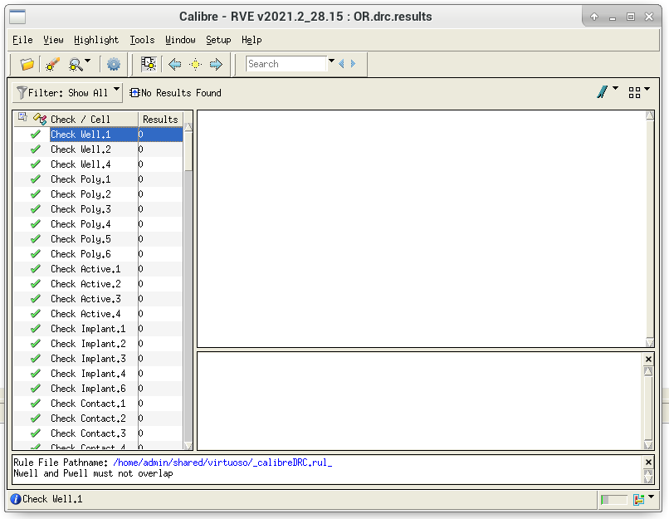

Hình 2.8 Check DRC cổng OR2

* + 1. 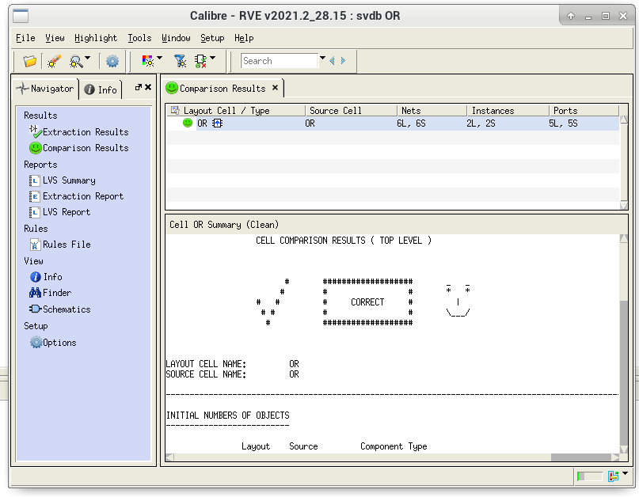**Check LVS**

Hình 2.9 Check LVS cổng OR2

# NAND2

* 1. **Bảng sự thật**

|  |  |  |
| --- | --- | --- |
| **A** | **B** | **Y** |
| **0** | **0** | **1** |
| **0** | **1** | **1** |
| **1** | **0** | **1** |
| **1** | **1** | **0** |

* 1. **Schematic**

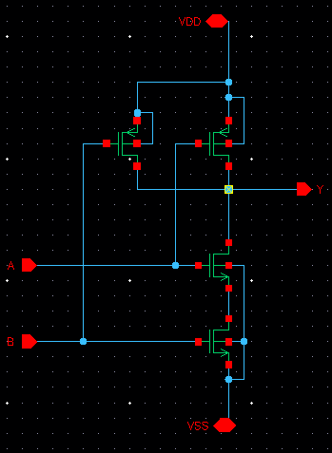

Hình 3.1: Sơ đồ nguyên lí cổng NAND2

* 1. **Symbol**

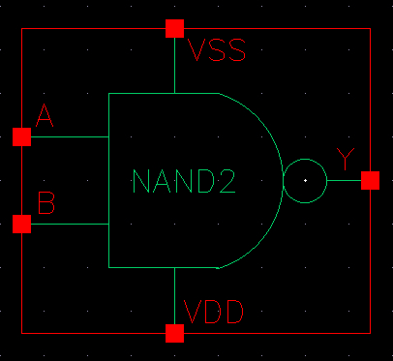

Hình 3.2: Ký hiệu cổng NAND2

# MÔ PHỎNG ĐÁP ỨNG DC CỔNG NAND2

Sử dụng ADEL để thực hiện mô phỏng đáp ứng DC của cổng NAND2, thực hiên cấp tín hiệu input dạng xung RAMP tầm điện áp thay đổi từ 0 đến 1V và khảo sát đáp ứng ngõ ra.

|  |  |
| --- | --- |
| **Thông số** | **Giá trị** |
| Vdd | 1V |
| Cload | 1 fF |
| Vin1 | 0V-1V |
| Vin2 | 0V-1V |

* + - Thực hiện đo điện áp ngõ ra tại các giá trị Vin sau:

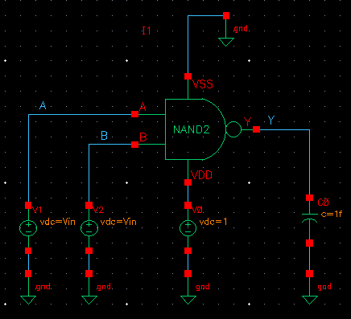

**Hình 3.3: Sơ đồ mô phỏng DC cổng NAND2**

|  |  |  |  |  |  |  |  |  |  |  |
| --- | --- | --- | --- | --- | --- | --- | --- | --- | --- | --- |
| **Vin1** | 0.1 | 0.2 | 0.3 | 0.4 | 0.5 | 0.6 | 0.7 | 0.8 | 0.9 | 1.0 |
| **Vin2** | 0.1 | 0.2 | 0.3 | 0.4 | 0.5 | 0.6 | 0.7 | 0.8 | 0.9 | 1.0 |
| **Vout** | 999.97  mV | 999.560  mV | 995.810  mV | 976.980  mV | 910.700  mV | 234.530  mV | 59.967  mV | 11.328  mV | 1.2326  mV | 99.51  8  uV |

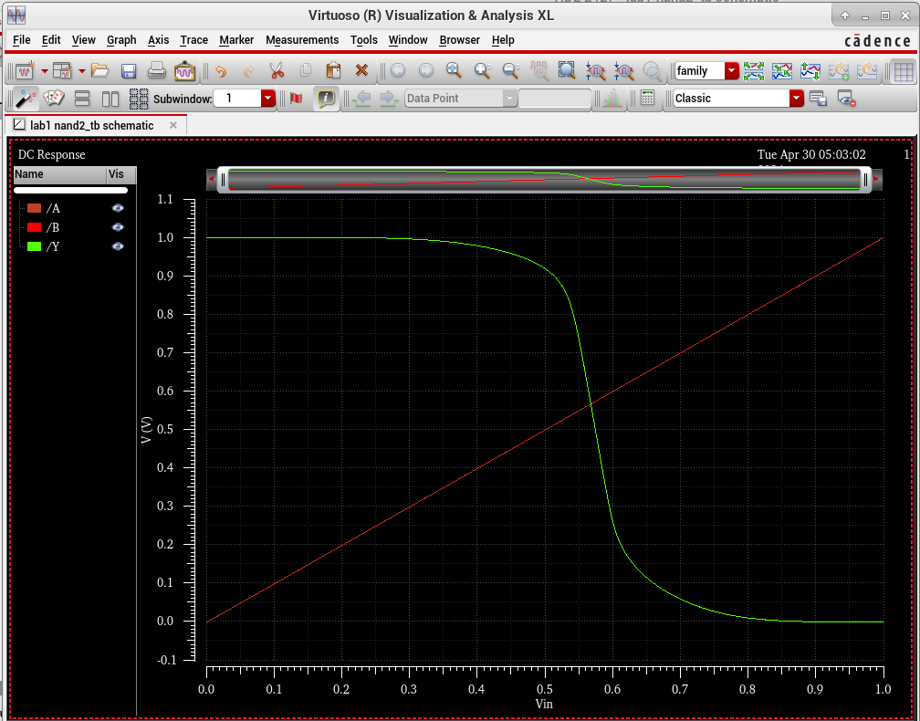

Hình 3.4: Dạng sóng Vout đáp ứng DC

# MÔ PHỎNG ĐÁP ỨNG TRANSIENT CỔNG NAND2

|  |  |  |
| --- | --- | --- |
|  | In1 | In2 |
| Voltage 1 | 0 | 0 |
| Voltage 2 | 1 | 1 |
| Period | 4n | 2n |
| Delay time | 0.65n | 0.8n |
| Rise time | 1p | 1p |
| False time | 1p | 1p |
| Pulse width | 2n | 1n |

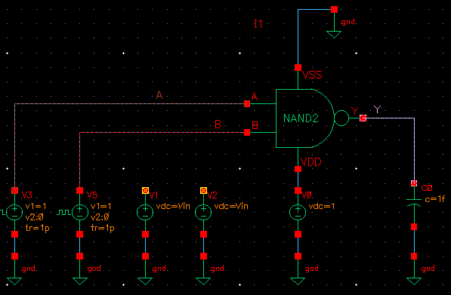

Hình 3.5: Sơ đồ mô phỏng đáp ứng Transient cổng NAND2

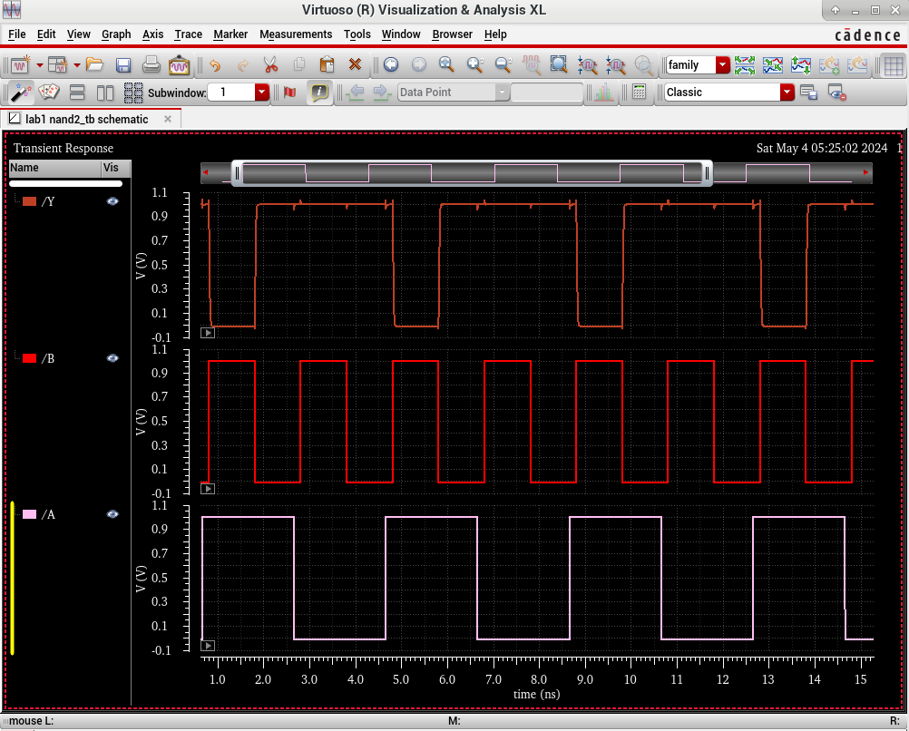

Hình 3.6: Mô phỏng Transient của cổng NAND2

* 1. **Layout**

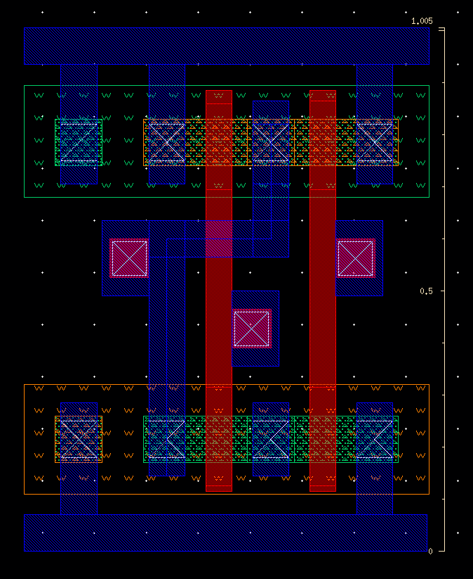

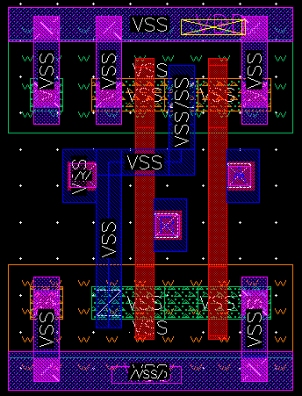

Hình 3.7: Layout cổng NAND2

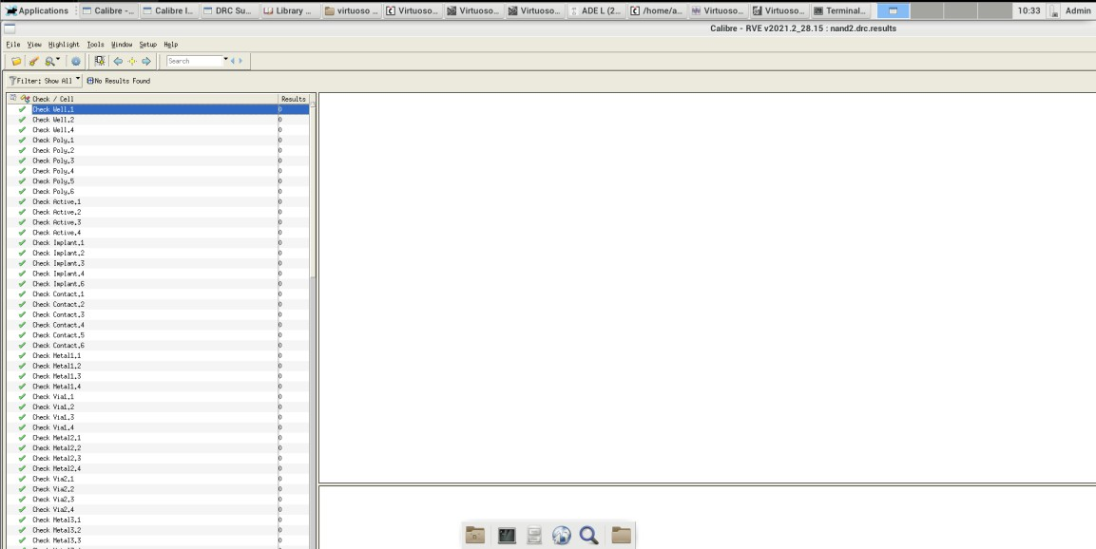

Hình 3.8 Check DRC

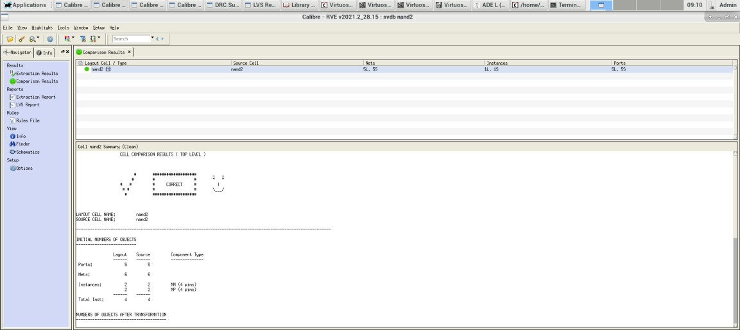

Hình 3.9: Check LVS

# NOR2

* 1. **Bảng sự thật**

|  |  |  |
| --- | --- | --- |
| **A** | **B** | **Y** |
| **0** | **0** | **1** |
| **0** | **1** | **0** |
| **1** | **0** | **0** |
| **1** | **1** | **0** |

* 1. **Schematic**

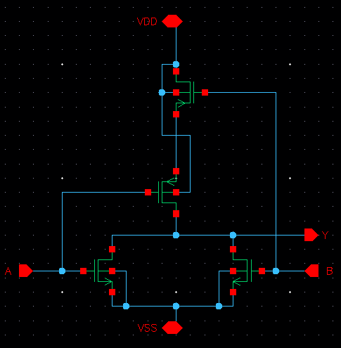

Hình 4.1: Sơ đồ nguyên lí cổng NOR2

* 1. **Symbol**

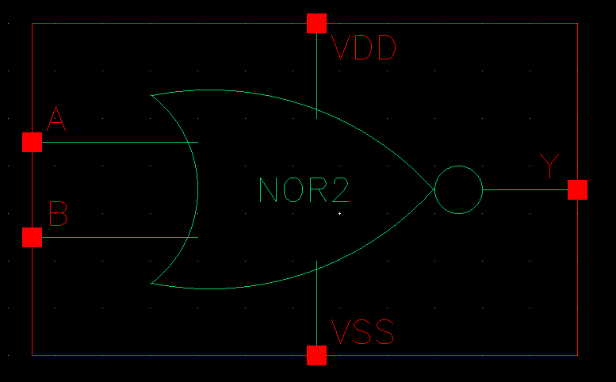

Hình 4.2: Ký hiệu cổng NOR2

# MÔ PHỎNG ĐÁP ỨNG DC CỔNG NOR2

Sử dụng ADEL để thực hiện mô phỏng đáp ứng DC của cổng NOR2, thực hiên cấp tín hiệu input dạng xung RAMP tầm điện áp thay đổi từ 0 đến 1V và khảo sát đáp ứng ngõ ra.

|  |  |
| --- | --- |
| **Thông số** | **Giá trị** |
| Vdd | 1V |
| Cload | 1 fF |
| Vin1 | 0V-1V |
| Vin2 | 0V-1V |

* + - Thực hiện đo điện áp ngõ ra tại các giá trị Vin sau:

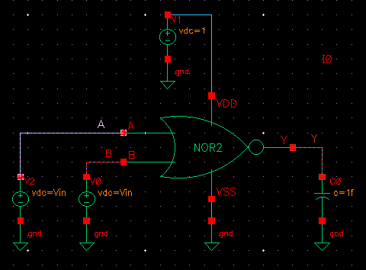

Hình 4.3: Sơ đồ mô phỏng DC cổng NOR2

|  |  |  |  |  |  |  |  |  |  |  |
| --- | --- | --- | --- | --- | --- | --- | --- | --- | --- | --- |
| **Vin1** | 0.1 | 0.2 | 0.3 | 0.4 | 0.5 | 0.6 | 0.7 | 0.8 | 0.9 | 1.0 |
| **Vin2** | 0.1 | 0.2 | 0.3 | 0.4 | 0.5 | 0.6 | 0.7 | 0.8 | 0.9 | 1.0 |
| **Vout** | 997.891  mV | 979.244  mV | 857.404  mV | 91.660  mV | 21.330  mV | 7.045  mV | 1.463  mV | 165.195  uV | 13.555  uV | 1.382  uV |

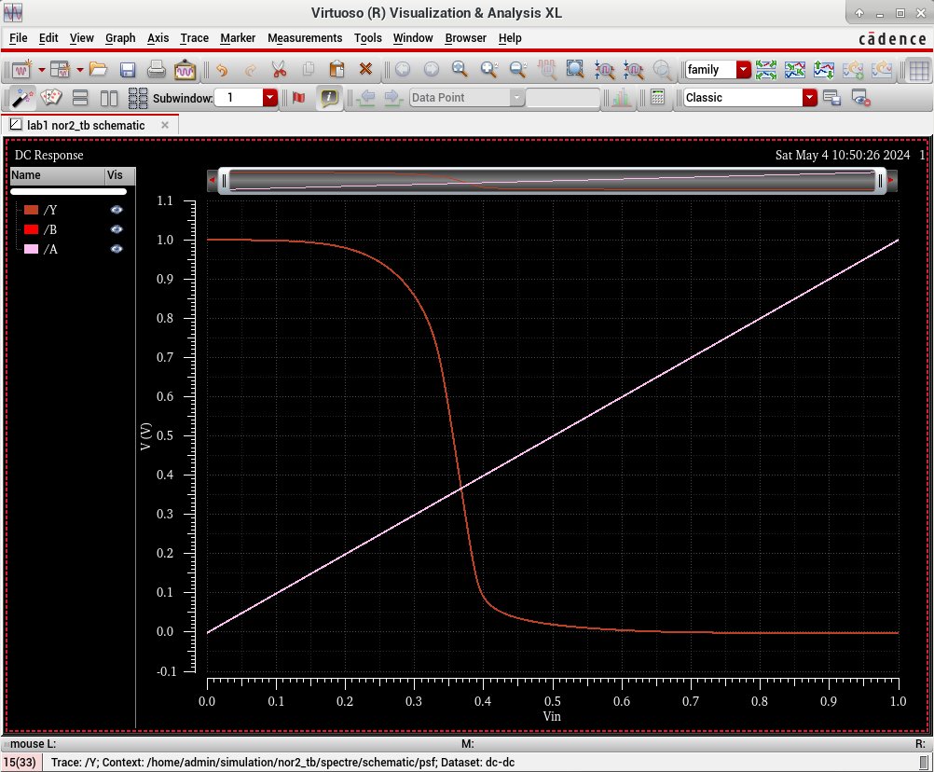

Hình 4.4: Dạng sóng Vout đáp ứng DC

# MÔ PHỎNG ĐÁP ỨNG TRANSIENT CỔNG NOR2

|  |  |  |
| --- | --- | --- |
|  | In1 | In2 |
| Voltage 1 | 0 | 0 |
| Voltage 2 | 1 | 1 |
| Period | 4n | 2n |
| Delay time | 0.65n | 0.8n |
| Rise time | 1p | 1p |
| False time | 1p | 1p |
| Pulse width | 2n | 1n |

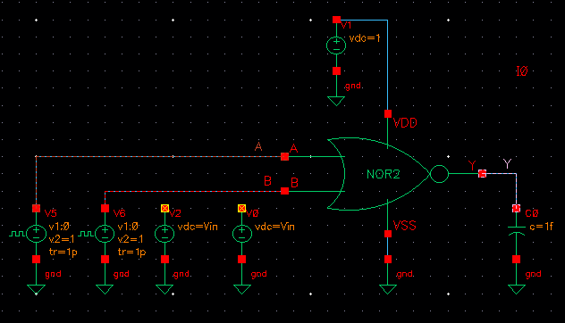

Hình 4.5: Sơ đồ mô phỏng đáp ứng Transient cổng NOR2

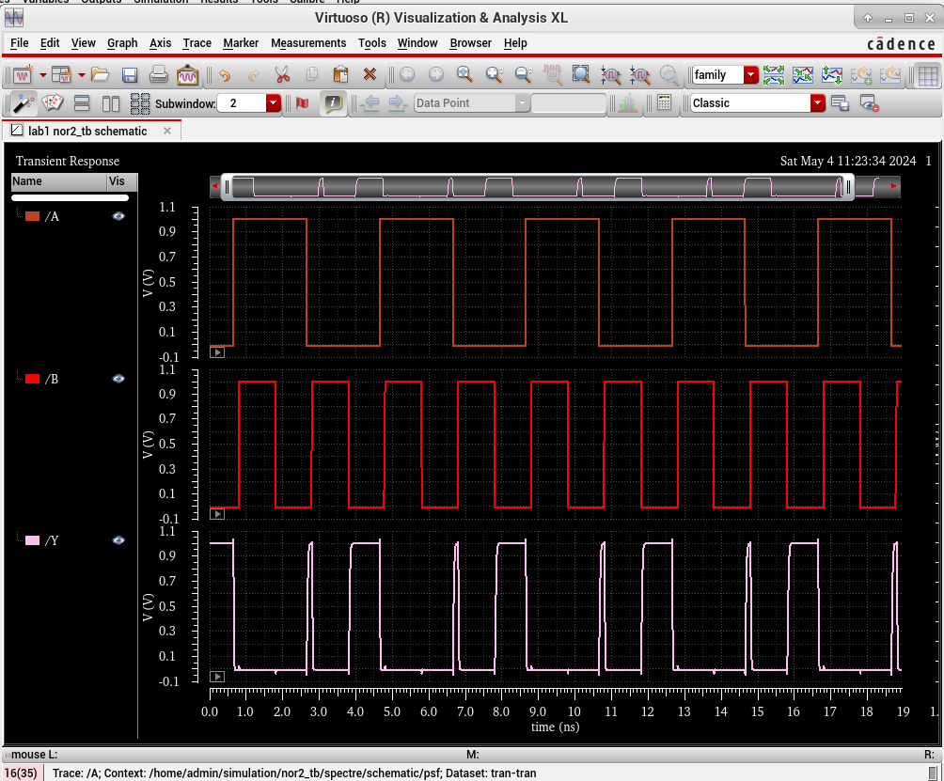

Hình 4.6: Mô phỏng Transient của cổng NOR2

# LAYOUT

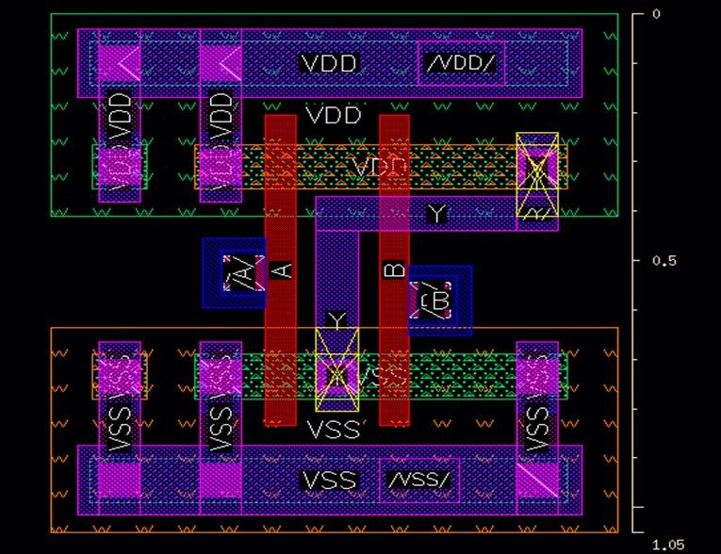

Hình 4.7: Layout của cổng NOR2

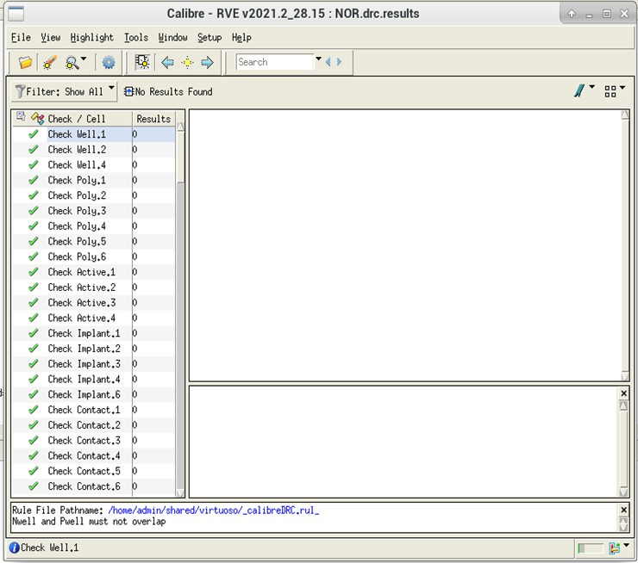

Hình 4.8: Check DRC cổng NOR2

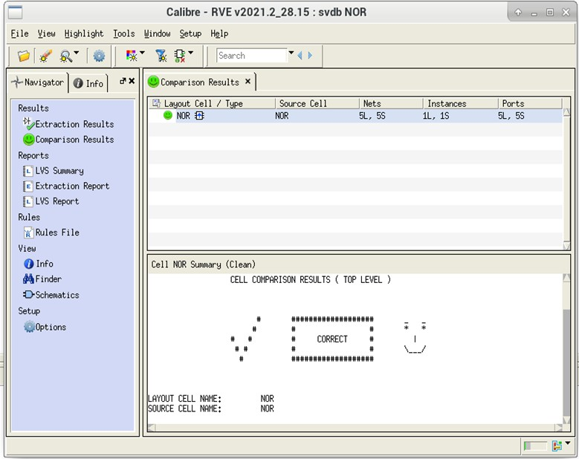

Hình 4.9: Check LVS cổng NOR2